附件：

内建协〔2019〕92号

关于转发中国施工企业管理协会《关于推荐2019年优秀联络员和通讯员的通知》的通知

各盟市建筑业协会、各会员单位：

现将中国施工企业管理协会《关于推荐2019年优秀联络员和通讯员的通知》（中施企协秘字〔2019〕3号）文件转发给你们，请各各盟市建筑业协会、各会员单位积极参与。请按照通知要求于6月30日前将附件《2019年优秀联络员、通讯员推荐汇总表》电子版发送至协会邮箱，纸质版推荐汇总表寄送至我会综合办公室，我会将统一报送至中国施工企业管理协会联络部。

联 系 人：孟那    郭伟霞

联系电话：0471-6294117（兼传真）

联系地址：呼和浩特市赛罕区锡林南路永光巷28号

邮     编：010020

邮    箱：nmgjzyxh@163.com

网    址：www.nmgjzyxh.com、www.nmjx.org



微信公众号

[附件：《关于推荐2019年优秀联络员和通讯员的通知》（中施企协秘字〔2019〕3号）](http://www.nmgjzyxh.org/upload/file/20190619/20190619081953_83998.pdf" \t "http://www.nmgjzyxh.org/_blank)

2019年6月17日

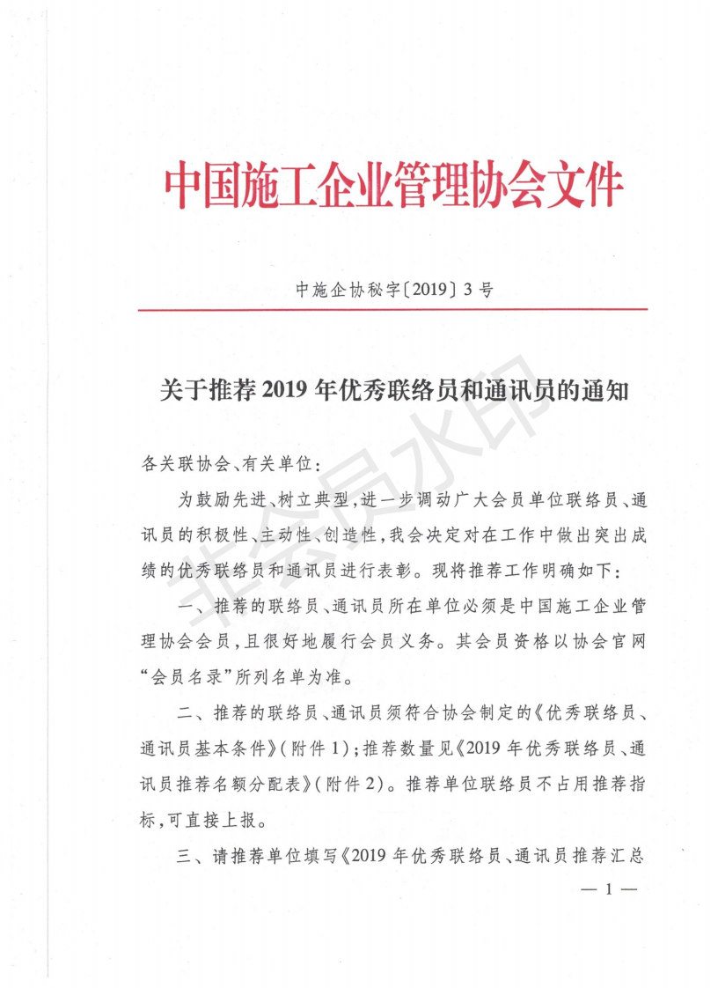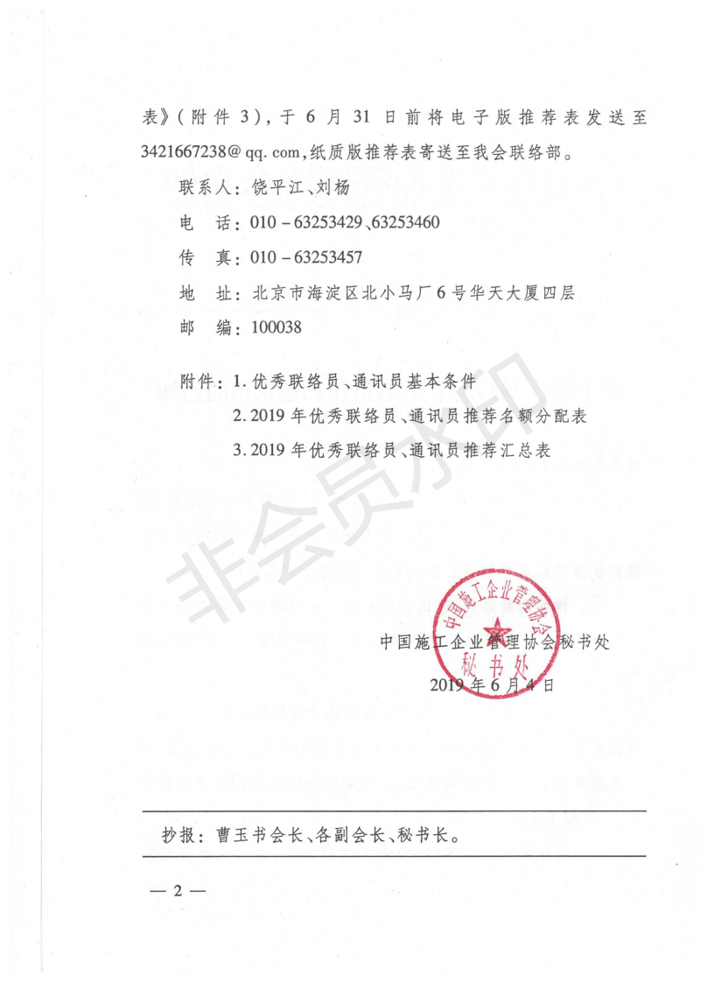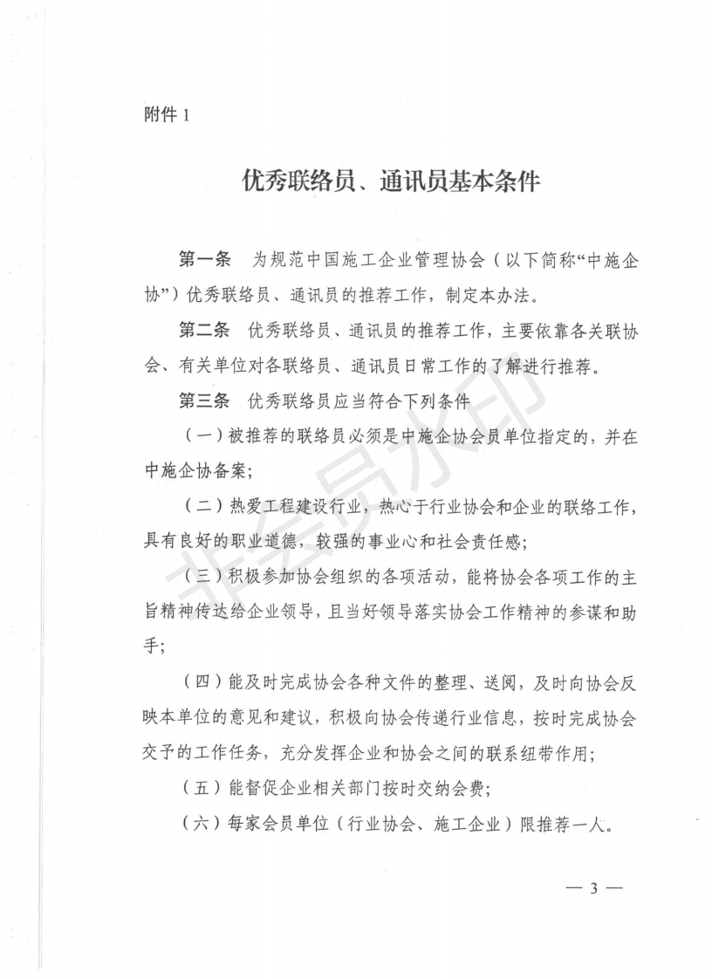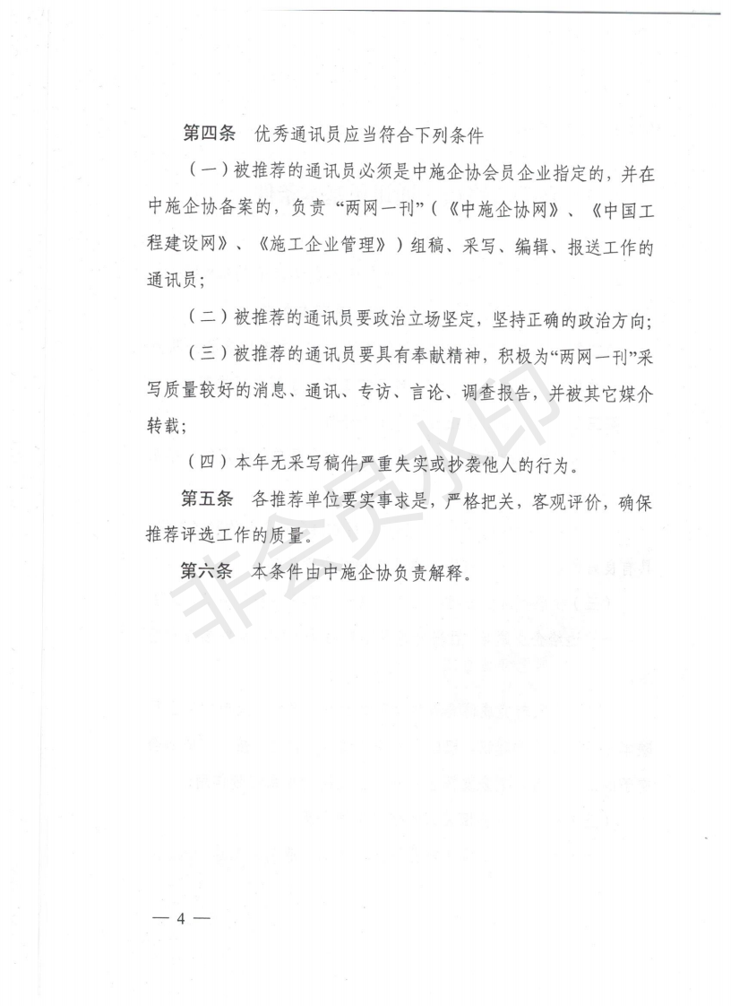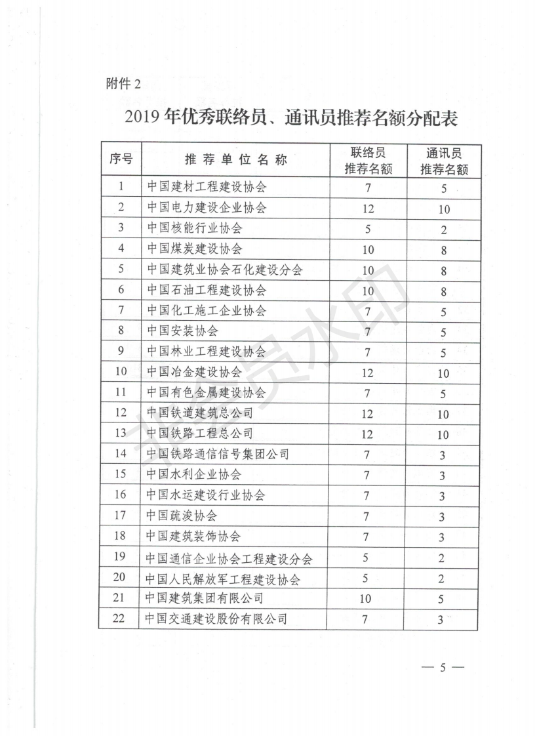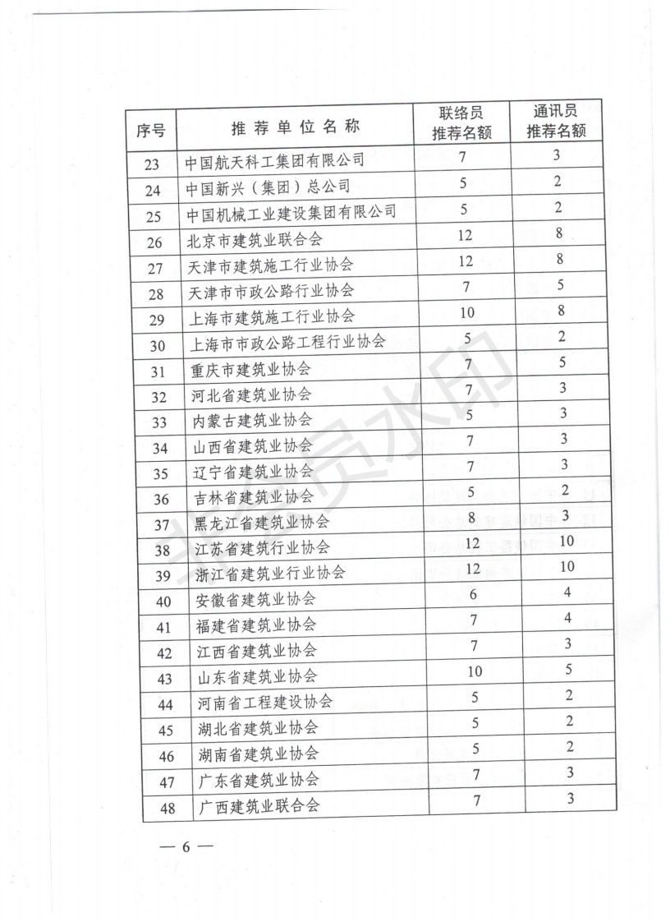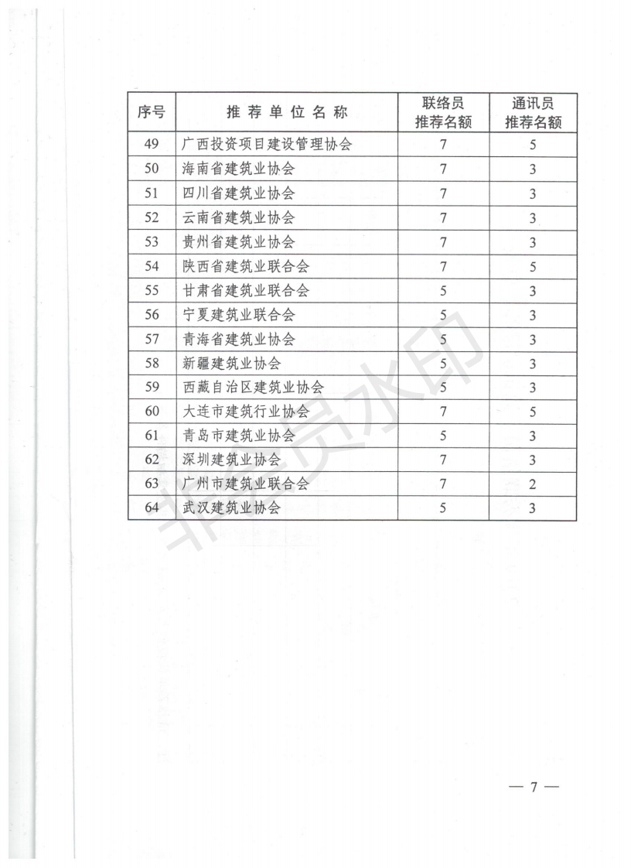

附件：

